

รายงาน

เรื่องการหาเส้นทางแบบสถิตย์ (Static Routing)

วิชา ปฏิบัติการโครงข่ายสื่อสาร (Communication Network Lab)

เสนอ

อาจารย์ ดร. พิสิฐ วนิชชานันท์

จัดทำโดย

นายโสภณ สุขสมบูรณ์ รหัสนักศึกษา 6201011631188

นักศึกษาชั้นปีที่3 สาขาวิชาวิศวกรรมไฟฟ้า (โทรคมนาคม)

วันที่ 18 มีนาคม 2565

วิชา ปฏิบัติการโครงข่ายสื่อสาร ประจำภาคการศึกษา 2/2564

สาขาวิชาวิศวกรรมไฟฟ้า(โทรคมนาคม) ภาควิชาวิศวกรรมไฟฟ้าและคอมพิวเตอร์

คณะวิศวกรรมศาสตร์ มหาวิทยาลัยเทคโนโลยีพระจอมเกล้าพระนครเหนือ

**สรุปเนื้อหาที่เรียนในวิชาแลปวันนี้ โดยละเอียด**

1.การตั้งค่า banner “ Message of The Day ” เป็นการแสดงรายละเอียด / ข้อความ ที่ผู้ตั้งค่าต้องการจะสื่อถึง เมื่อมี User เข้ามาใช้งานการตั้งค่าRouter ดังภาพที่แสดง

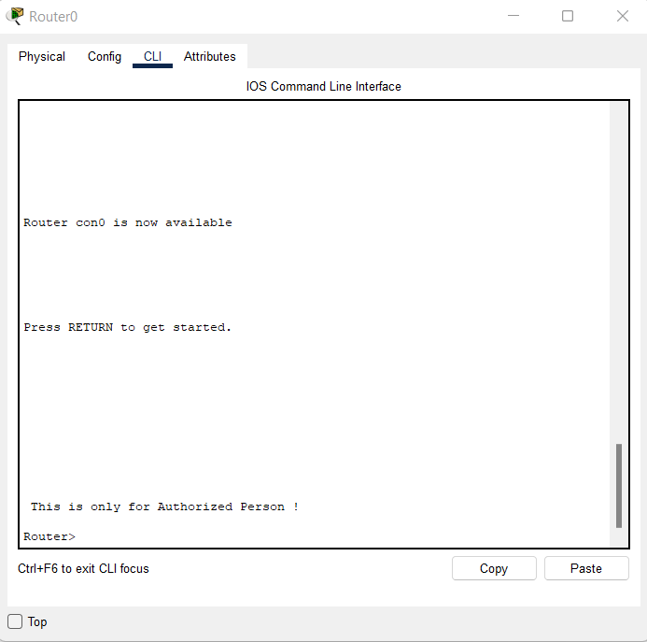

วิธีการตั้งค่า

1.เข้าไปที่โหมดการตั้งค่า configuration Terminal โดยพิมพ์ว่า Config t

2.หลังจากเข้าโหมด Router(config)แล้ว ให้ทำการพิมพ์คำสั่ง

banner motd x *ข้อความที่ต้องการจะให้แสดงที่หน้า login* x ดังภาพที่แสดง

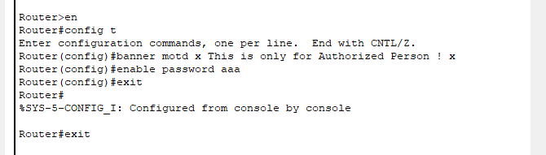

2. คำสั่ง “show IP route” เป็นคำสั่งที่ไว้แสดง ตารางเส้นทาง หรือ Routing Table ของตัว Router ว่ามีเส้นทางติดต่อกับ subnet ใดบ้าง โดยการพิมพ์คำสั่ง “sh ip route” บน Privilege mode ดังภาพที่แสดง

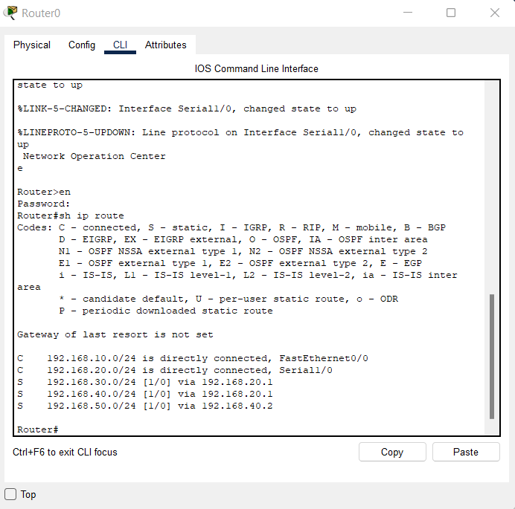

จากภาพข้างต้น หากเราทราบ IP Address ของอุปกรณ์ เราสามารถอธิบายได้ว่า Router นี้ แต่ละพอร์ตมีการเชื่อมต่อกับอุปกรณ์ใดบ้าง เช่น มีการ Connect ที่ พอร์ต fastEthernet0/0 ไปยัง IP 192.168.10.0/24 นั่นเอง

**รายงานการทดลอง**

**การหาเส้นทางแบบสถิตย์ (Static Routing)**

**วัตถุประสงค์**

1.เพื่อให้ทราบเส้นทางทั้งหมดที่ Routers ได้ทำการเชื่อมต่อ เมื่อมี Routers ที่ทำการเชื่อมต่อกันมากกว่า 2 ตัวขึ้นไป

2.เพื่อทำการพิจารณาการส่งข้อมูลจากต้นทางไปยังปลายทาง ว่าสามารถกระทำได้หรือไม่ อย่างไร

3.เพื่อฝึกการใช้การตั้งค่า เมื่อเราเป็นผู้ดูแลระบบ Network แต่ต้องการเช็คตำแหน่งการเชื่อมต่อของ Router หรืออุปกรณ์ชนิดอื่นๆที่เกี่ยวข้องกับระบบการสื่อสารบนเครือข่าย internet

**รายละเอียดของโครงข่าย**

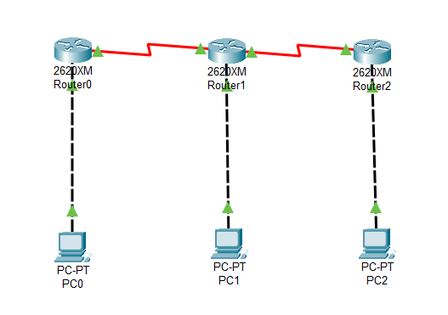

f0/0 192.168.50.1

f0/0 192.168.30.1

192.168.50.2

192.168.30.3

192.168.10.3

f0/0 192.168.10.1

S1/0 192.168.40.2

S1/1 192.168.40.1

S1/0 192.168.20.2

S1/0 192.168.20.1

อธิบายวิธีการเชื่อมต่อโครงข่าย

1.ทำการเชื่อมต่อ host ที่เป็น PC ไปยัง Router ชนิด 2620XM ทั้งหมด 3 Network ด้วย สาย copper cross-over ที่พอร์ต fastethernet0/0

2.ทำการเชื่อม Router แต่ละอันด้วยสาย Serial DCE รวมเป็น 2 network ดังภาพที่แสดงข้างต้น

**การตั้งค่า (Configuration)**

**1.การตั้งค่าสำหรับอุปกรณ์ PC**

**-** คลิกไปที่อุปกรณ์ PC0 ไปที่ Config ดังภาพที่แสดง

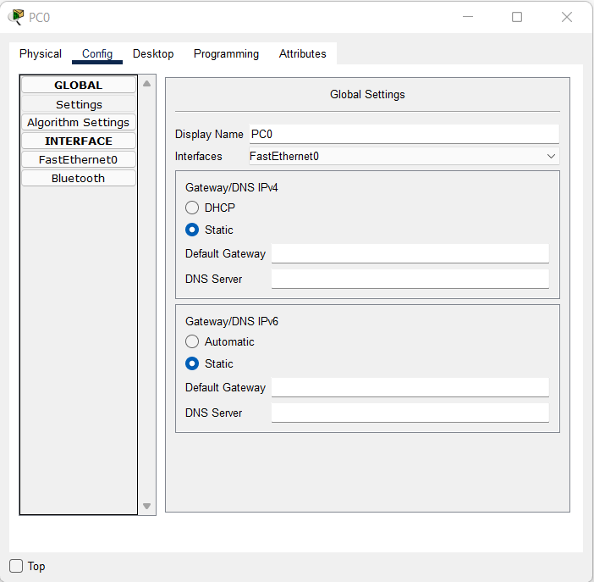

-ในตอนนี้เราอยู่ที่ Settings ให้เราทำการป้อน IP Address ของ Gateway ที่จะกระทำการเชื่อมต่อกันระหว่าง PC กับ Router ที่ *Default Gateway* ในที่นี้เราจะป้อน 192.168.10.1 ตามที่เราได้กำหนดไว้ในหน้ารายละเอียดของโครงข่าย

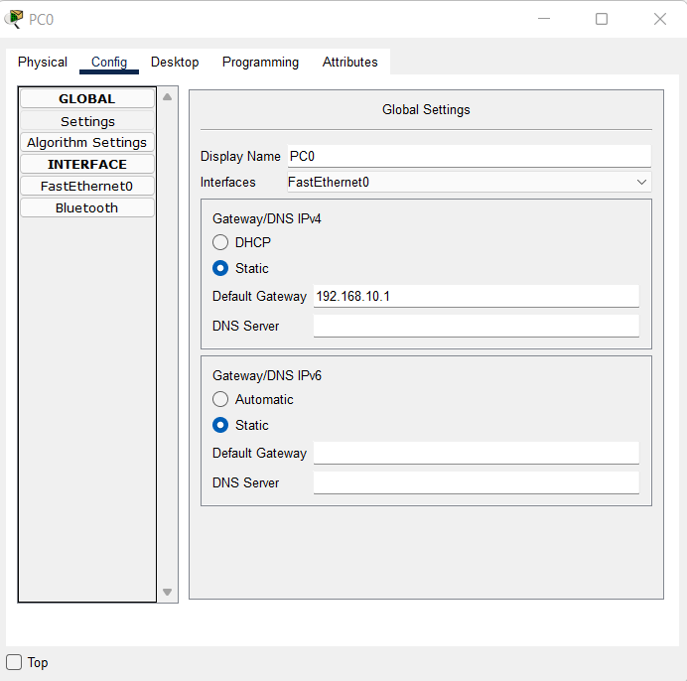

-ขั้นตอนต่อมาให้คลิกไปที่ “FastEthenet0” ตามด้วยการพิมพ์ IP Address ของ PC เครื่องนี้

ที่ *IPv4 Address* ในที่นี้เราได้กำหนด IP Address ของ PC เครื่องนี้ไว้ที่ 192.168.10.3 ดังภาพที่แสดง

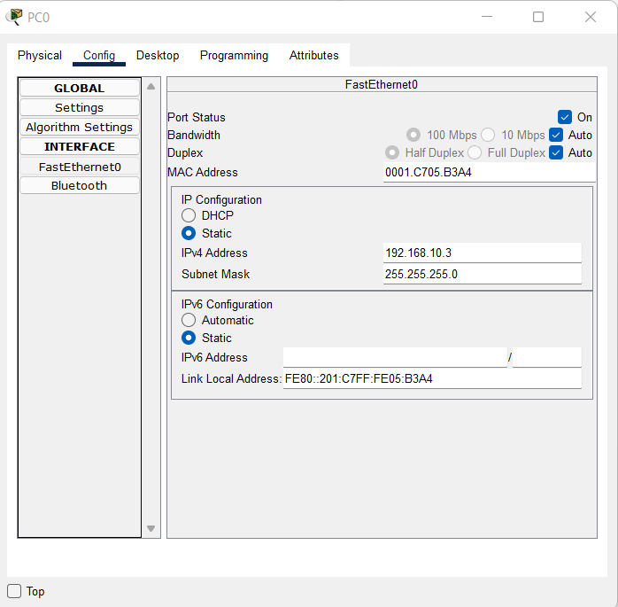

เนื่องจาก IP Address ที่เรากำหนด เป็น Class C โปรแกรมจะกำหนด Subnet Mask ให้เราอัตโนมัติ

-ให้ทำซ้ำวิธีข้างต้นกับอุปกรณ์ PC1 และ PC0 แต่เปลี่ยนค่า IP ของ Gateway และตัวเครื่องเป็นดังที่เรากำหนดในหัวข้อรายละเอียดของโครงข่าย

**2.การตั้งค่าของ Router0**

-ขั้นตอนแรกให้ทำการปิดสวิตช์ Router เสียก่อนแล้วตามด้วยการนำพอร์ตชนิด NM-8A/S ไปใส่ในตัว Router แล้วทำการเปิดสวิตช์ Router เพื่อทำการตั้งค่าต่อไป

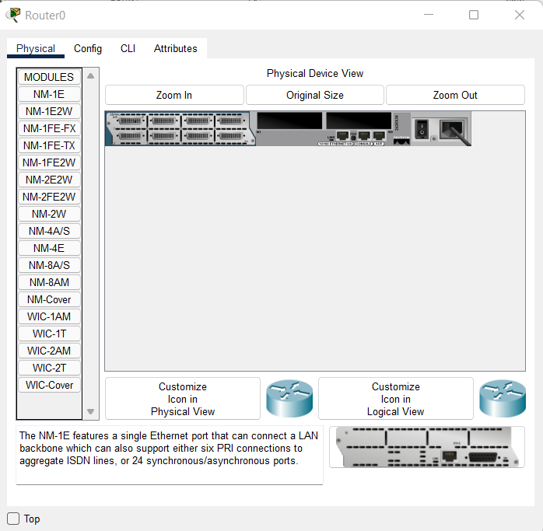

-ขั้นตอนต่อมา ให้เราทำการตั้งรหัสผ่านเข้าสู่ Router , ข้อความแสดงโชว์เมื่อมีการ Login และเปลี่ยนชื่อ

อุปกรณ์ ดังนี้

สำหรับการตั้งชื่อ Router ให้ไปตั้งค่าที่ Configuration Mode พิมพ์ที่ Privileged Mode ว่า config t หลังจากนั้นให้พิมพ์ว่า “ hostname *ชื่อที่เราต้องการจะตั้ง* ” ในที่นี้เราจะตั้งว่า Router_A , Router_B และ Router_C ตามลำดับ ดังภาพที่แสดง

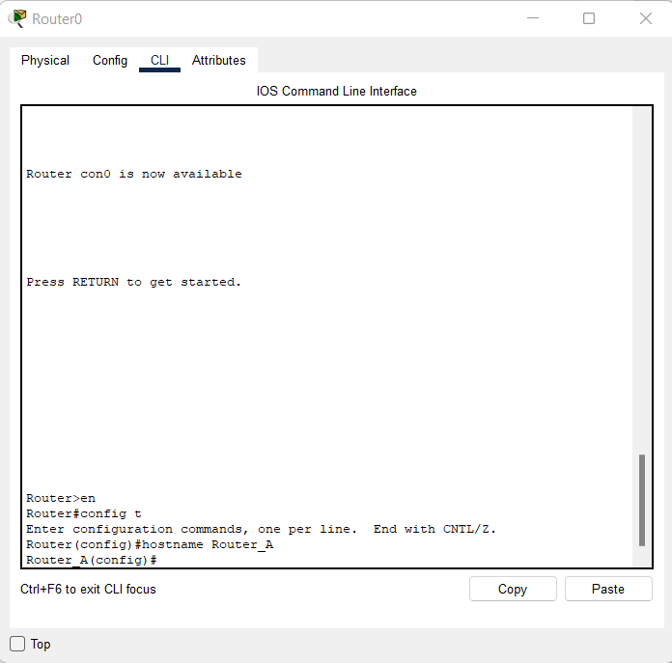

จะเห็นว่า หลังเราพิมพ์คำสั่งไปแล้ว บรรทัดต่อมา ชื่อRouterจะถูกเปลี่ยนเป็น Router_A

ต่อมาทำการตั้งรหัสผ่าน ด้วยคำสั่ง “ enable password *รหัสที่ต้องการตั้ง* ” เช่น enable password aaa

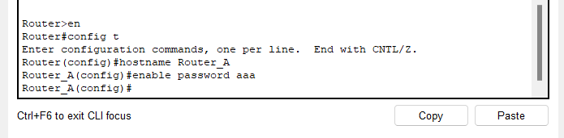

สุดท้ายจะทำการตั้งค่า ข้อความที่จะแสดงเมื่อมีการ Login โดยการพิมพ์คำสั่ง

“ banner motd x *ข้อความที่ต้องการจะให้แสดง* x ” ดังภาพที่แสดง

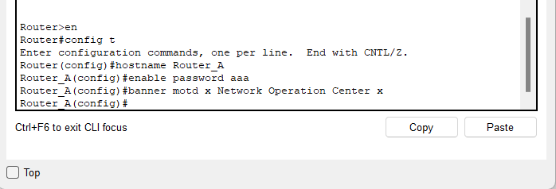

ผลลัพธ์ที่ได้จากการตั้งค่า

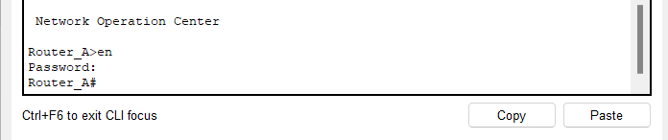

-ขั้นตอนต่อมา ทำการตั้งค่าที่พอร์ต fastethernet0/0 ของ Router0 ให้รู้จักกับ IP Address 192.168.10.1 255.255.255.0 ซึ่งเป็น Gateway ระหว่าง Router0 กับ PC0 ดังภาพที่แสดง

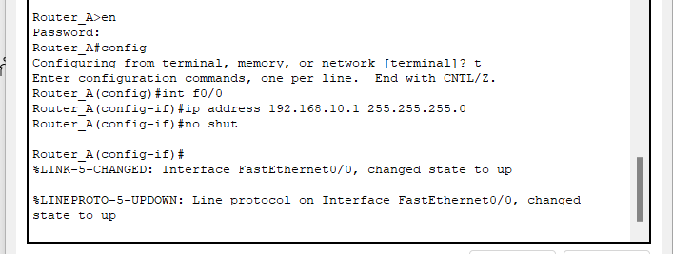

**สำหรับคำสั่ง no shut เพื่อเปิดการทำงานของ Port ที่เราตั้งค่าให้สามารถใช้งานได้**

-ทำซ้ำกับ Router1 และ Router2 โดยให้ IP address ที่ต้องการให้รู้จักเป็น 192.168.30.1 255.255.255.0และ 192.168.50.1 255.255.255.0 ตามลำดับ

**3.การตั้งค่าเพื่อให้ Router รู้จักกับ Router ข้างเคียง**

-ขั้นตอนแรกใช้คำสั่ง “ interface s1/0 ” ในโหมด configuration mode เพื่อเข้าสู่โหมด config-if ต่อมาพิมพ์คำสั่ง “ ip address *ip address ของพอร์ต Router ปลายทาง subnet mask ของพอร์ต Router ปลายทาง* ” เช่น ip address 192.168.20.2 255.255.255.0 ดังแสดงในภาพ

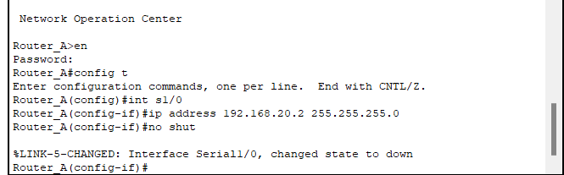

จากภาพเราจะเห็นข้อความในกรอบแดง “changed state to down” แปลว่า Port ที่เราตั้งค่ายังไม่ทำงาน อันเนื่องมาจาก Port s1/0 ของ Router_A เป็นด้านที่มี Clock ของสาย Serial DCE เราต้องกำหนด Clock ให้พอร์ตก่อนถึงจะทำงานได้ ดังนี้

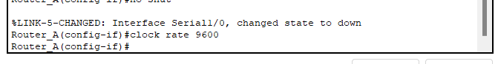

ตอนนี้เราจะเห็นว่า สายที่เชื่อมระหว่าง Router หัวลูกศรยังไม่ขึ้นสีเขียว เนื่องจาก เรายังไม่ได้ตั้งค่าที่ Router1 ทำให้ตัว Router1 ยังไม่รู้จัก Router0 นั่นเอง

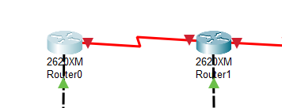

-ให้เราทำการตั้งค่าที่ Router1 เช่นเดียวกับ Router0 แต่ไม่ต้องกำหนด Clock Rate และทำเช่นนี้กับ Router1-Router2 เพื่อให้ทั้ง2รู้จักกัน

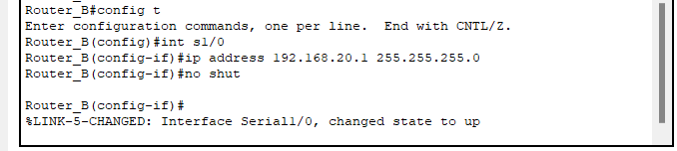

สถานะของสายปัจจุบันเมื่อทำการตั้งค่าตามขั้นตอนทั้งหมด

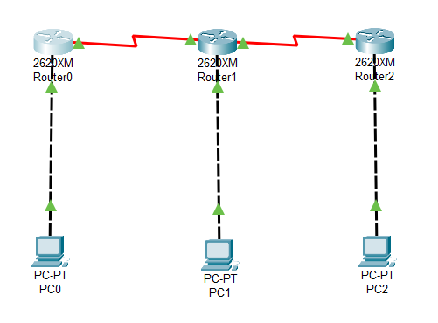

ต่อมา ทำการเช็คว่า Router0 รู้จักกับ Router2 หรือไม่ ด้วยคำสั่ง ping 192.168.40.2

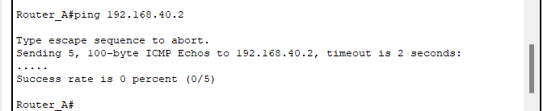

จะเห็นว่า Router0 ทดสอบด้วยการส่งข้อมูลไป5ชุด ไม่สำเร็จเลยสักชุด ซึ่งเราจะแก้ปัญหานี้ต่อไป

-ขั้นตอนนี้ให้เราพิมพ์คำสั่ง “ip route *network ip* *subnet mask* *gateway(interface router)* ” เช่น เราต้องการให้ Router0 รู้จัก Router2 เราจะกำหนด “ ip route 192.168.40.0 255.255.255.0 192.168.20.2 ”

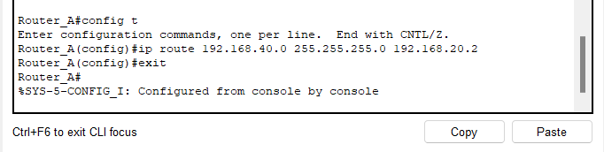

ทำการทดสอบ

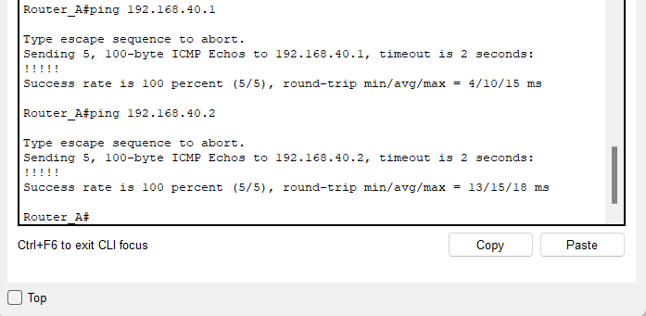

-ให้เราทำแบบนี้กับ Router2 แล้วทำการเช็คว่าข้อมูลทดสอบจาก Router2 ไปยัง Router0 หรือไม่

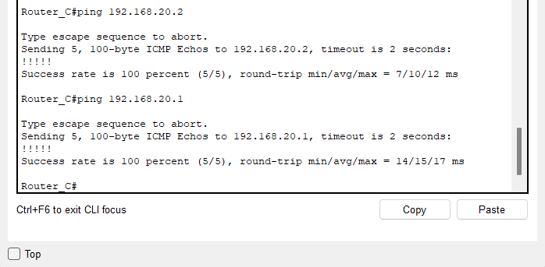

Success !!

**4. ตั้งค่าให้PCรู้จักกับPCเครื่องอื่นผ่าน Router**

-ให้เราใช้คำสั่งเช่นเดียวกับข้อที่3 Router รู้จักกับ Router ข้างเคียง นั่นคือ

“ip route *network ip* *subnet mask* *gateway(interface router)* ”

สำหรับ Router ที่เชื่อมถึงกันด้วยสาย Serial DCE โดยตรงสามารถทำได้เลย แต่ถ้าเป็นกรณี Router0-Router2 ให้เรากำหนด สถานะปัจจุบันของ Router0 – Router2 นั้นรู้จักซึ่งกันและกันแล้ว แต่ทั้งคู่ยังไม่รู้จัก PC ที่อยู่ใน Network ของกันและกัน เราต้องทำการกำหนดเส้นทางเพิ่ม ทั้ง 2 Router ดังภาพที่แสดง

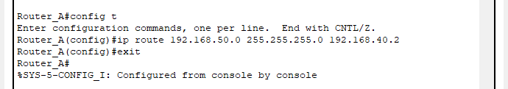

ทำการทดสอบ

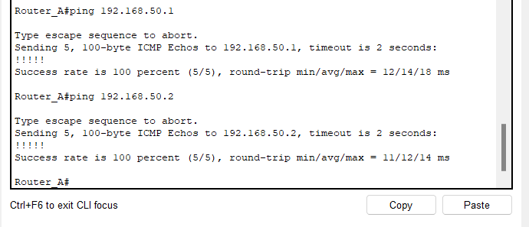

-ให้เราทำแบบนี้กับ Router2 แล้วทำการเช็คว่าข้อมูลทดสอบจาก Router2 ไปยัง PC0 หรือไม่

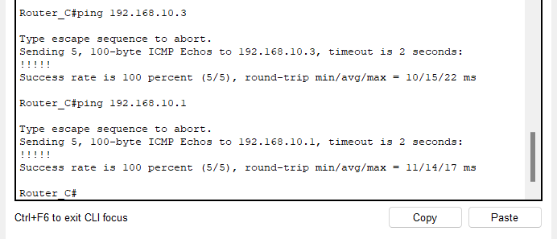

Success !!

**ผลการทดสอบ**

**1.ทดสอบโดย PC0**

- PC0 ไปยัง PC0 (self)

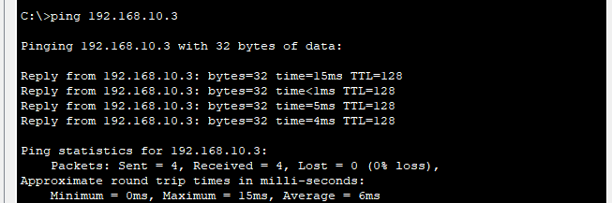

- PC0 ไปยัง fastethernet f0/0 Port ของ Router0

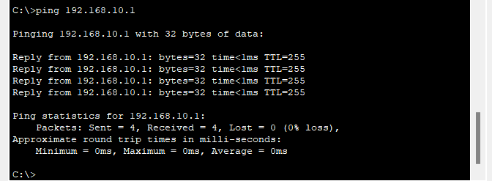

- PC0 ไปยัง Serial s1/0 Port ของ Router0

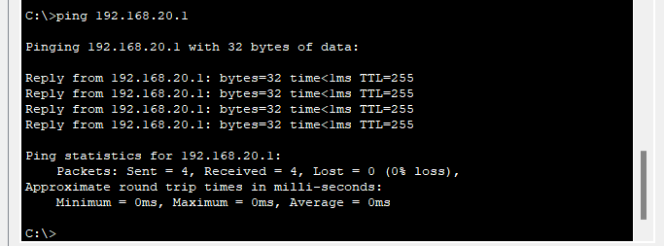

- PC0 ไปยัง Serial s1/0 Port ของ Router1

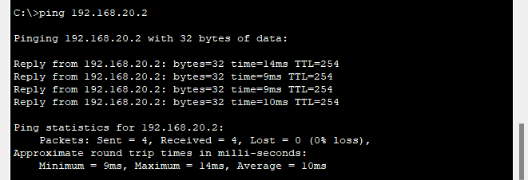

-PC0 ไปยัง fastethernet f0/0 port ของ Router1

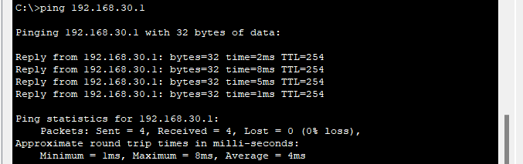

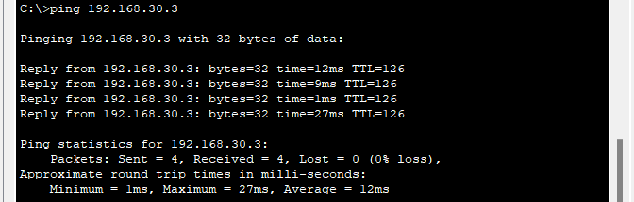- PC0 ไปยัง PC1

- PC0 ไปยัง Serial s1/1 Port ของ Router1

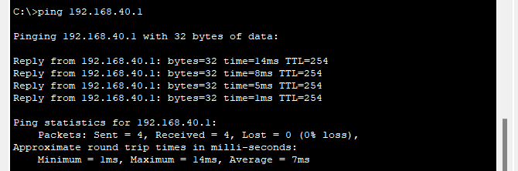

- PC0 ไปยัง Serial s1/0 Port ของ Router2

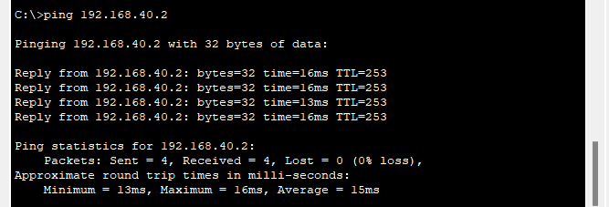

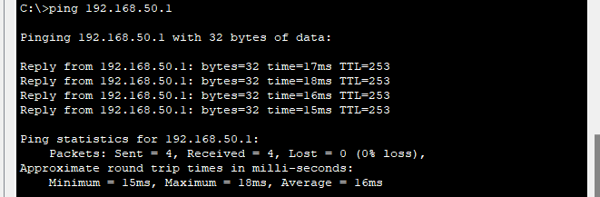-PC0 ไปยัง fastethernet f0/0 port ของ Router2

- PC0 ไปยัง PC2

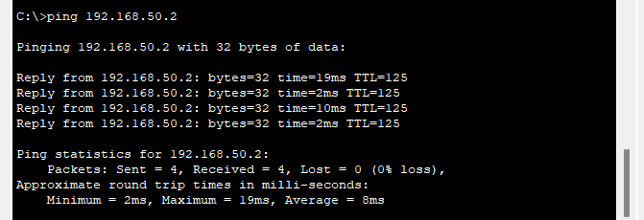

**2.ทดสอบโดย PC1**

- PC1 ไปยัง PC0

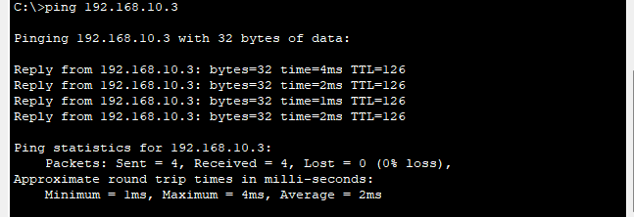

- PC1 ไปยัง fastethernet f0/0 Port ของ Router0

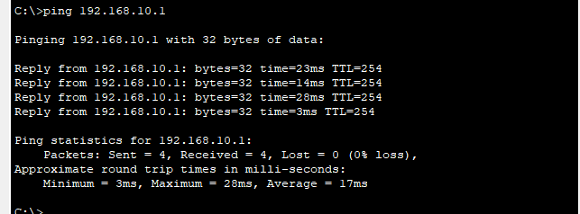

- PC1 ไปยัง Serial s1/0 Port ของ Router0

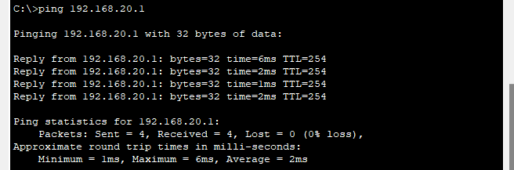

- PC1 ไปยัง Serial s1/0 Port ของ Router1

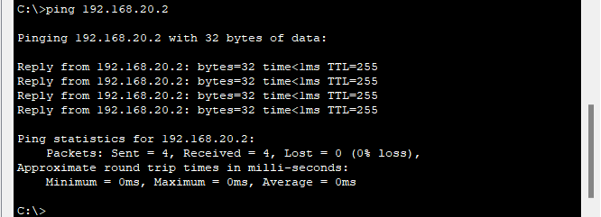

-PC1 ไปยัง fastethernet f0/0 port ของ Router1

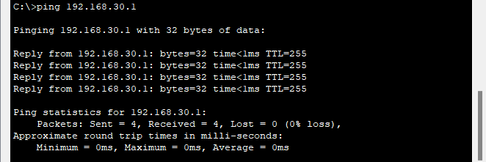

- PC1 ไปยัง PC1 (self)

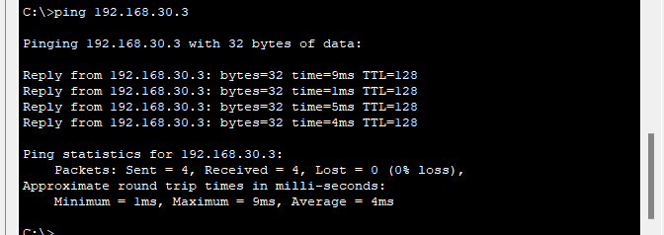

- PC1 ไปยัง Serial s1/1 Port ของ Router1

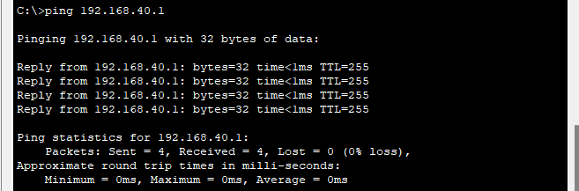

- PC1 ไปยัง Serial s1/0 Port ของ Router2

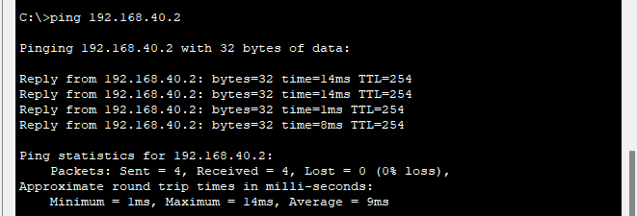

-PC1 ไปยัง fastethernet f0/0 port ของ Router2

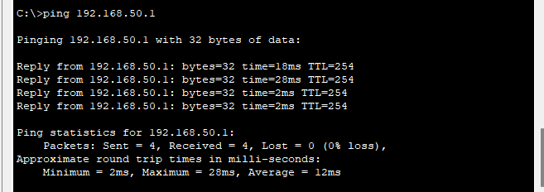

- PC1 ไปยัง PC2

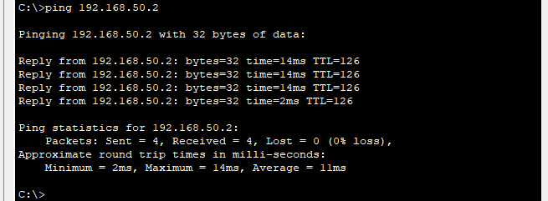

**3.ทดสอบโดย PC2**

- PC2 ไปยัง PC0

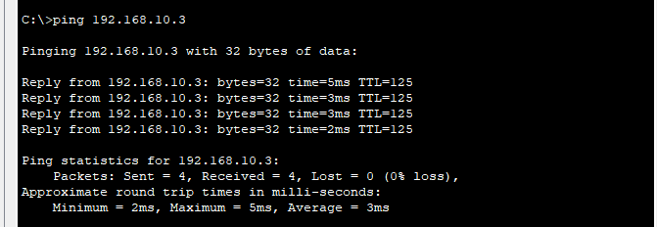

- PC2 ไปยัง fastethernet f0/0 Port ของ Router0

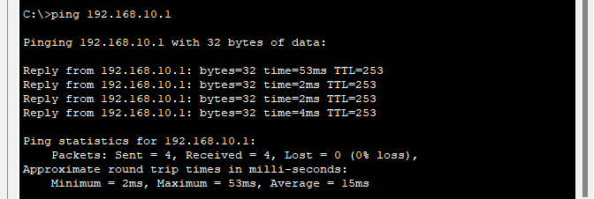

- PC2 ไปยัง Serial s1/0 Port ของ Router0

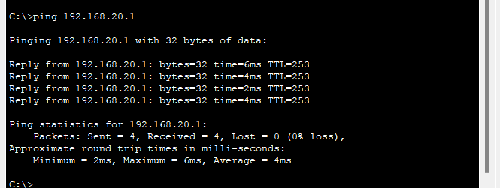

- PC2 ไปยัง Serial s1/0 Port ของ Router1

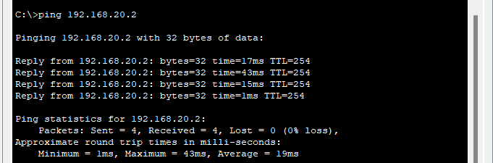

-PC2 ไปยัง fastethernet f0/0 port ของ Router1

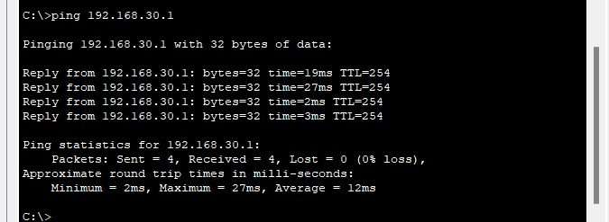

- PC2 ไปยัง PC1

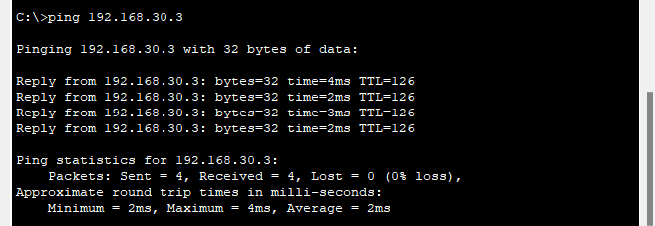

- PC2 ไปยัง Serial s1/1 Port ของ Router1

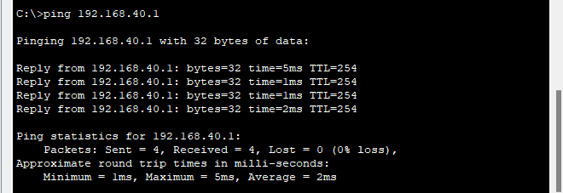

- PC2 ไปยัง Serial s1/0 Port ของ Router2

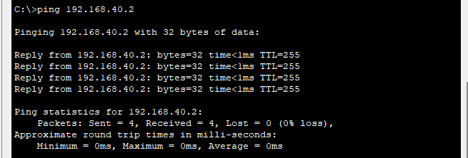

-PC2 ไปยัง fastethernet f0/0 port ของ Router2

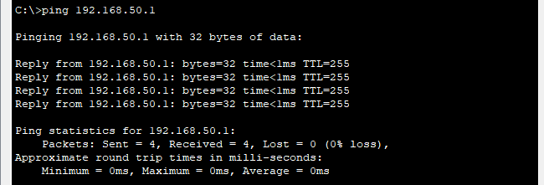

- PC2 ไปยัง PC2 (self)

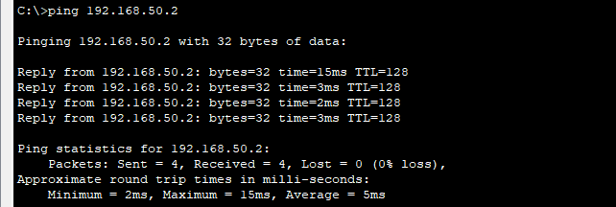

**4.ทดสอบโดย Router0**

- Router0 ไปยัง PC0

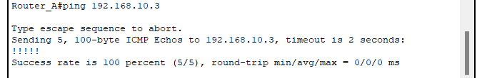

- Router0 ไปยัง fastethernet f0/0 Port ของ Router0

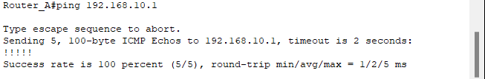

- Router0 ไปยัง Serial s1/0 Port ของ Router0

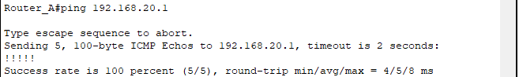

- Router0 ไปยัง Serial s1/0 Port ของ Router1

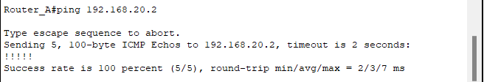

-Router0 ไปยัง fastethernet f0/0 port ของ Router1

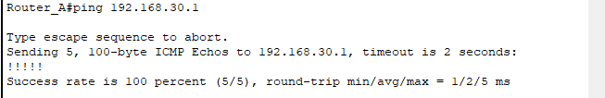

- Router0 ไปยัง PC1

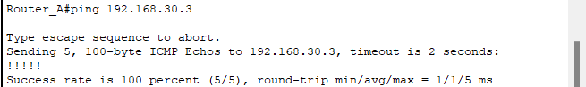

- Router0 ไปยัง Serial s1/1 Port ของ Router1

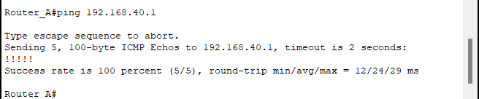

- Router0 ไปยัง Serial s1/0 Port ของ Router2

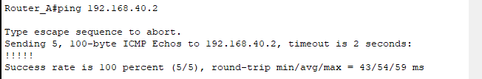

-Router0 ไปยัง fastethernet f0/0 port ของ Router2

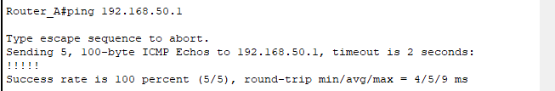

- Router0 ไปยัง PC2

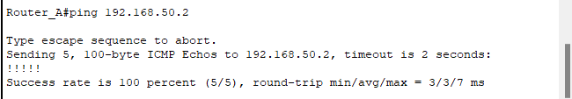

**5.ทดสอบโดย Router1**

- Router1 ไปยัง PC0

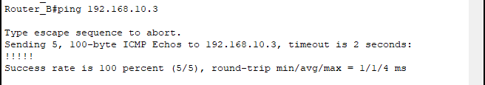

- Router1 ไปยัง fastethernet f0/0 Port ของ Router0

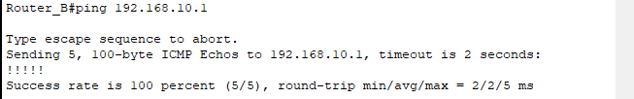

- Router1 ไปยัง Serial s1/0 Port ของ Router0

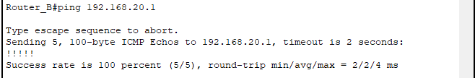

- Router1 ไปยัง Serial s1/0 Port ของ Router1

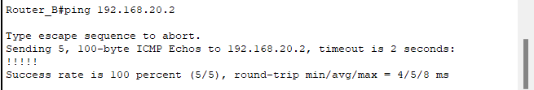

-Router1 ไปยัง fastethernet f0/0 port ของ Router1

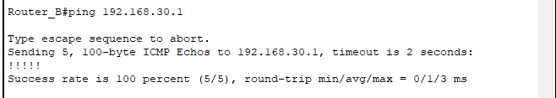

- Router1 ไปยัง PC1

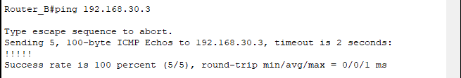

- Router1 ไปยัง Serial s1/1 Port ของ Router1

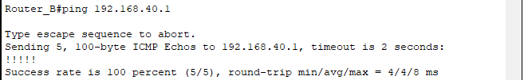

- Router1 ไปยัง Serial s1/0 Port ของ Router2

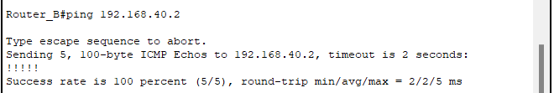

-Router1 ไปยัง fastethernet f0/0 port ของ Router2

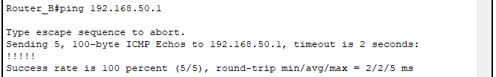

- Router1 ไปยัง PC2

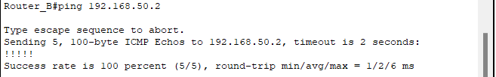

**6.ทดสอบโดย Router2**

- Router2 ไปยัง PC0

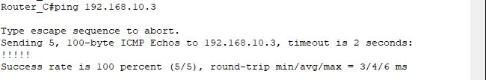

- Router2 ไปยัง fastethernet f0/0 Port ของ Router0

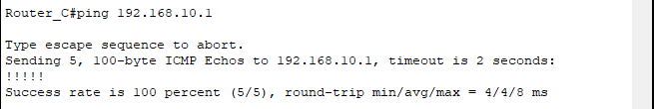

- Router2 ไปยัง Serial s1/0 Port ของ Router0

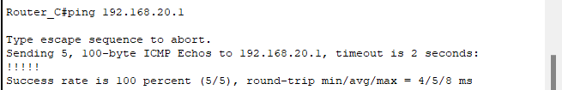

- Router2 ไปยัง Serial s1/0 Port ของ Router1

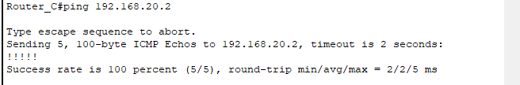

-Router2 ไปยัง fastethernet f0/0 port ของ Router1

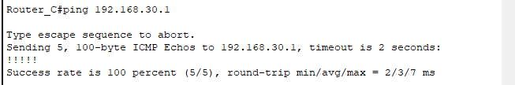

- Router2 ไปยัง PC1

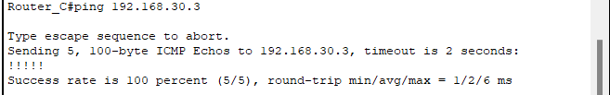

- Router2 ไปยัง Serial s1/1 Port ของ Router1

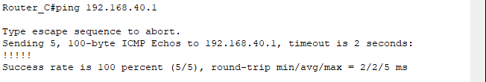

- Router2 ไปยัง Serial s1/0 Port ของ Router2

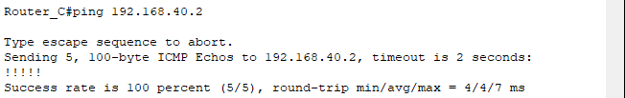

-Router2 ไปยัง fastethernet f0/0 port ของ Router2

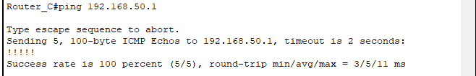

- Router2 ไปยัง PC2

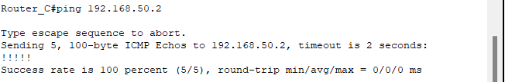

**สรุปผลการทดลอง**

จากการทดลองทำให้เราทราบถึงเส้นทางทั้งหมดของ Router ว่าปัจจุบัน Port ของ Router แต่ละ Port มีการเชื่อมต่อหรือไม่ ณ ตำแหน่งใด ประเภทของการ Routing ดังภาพที่แสดง

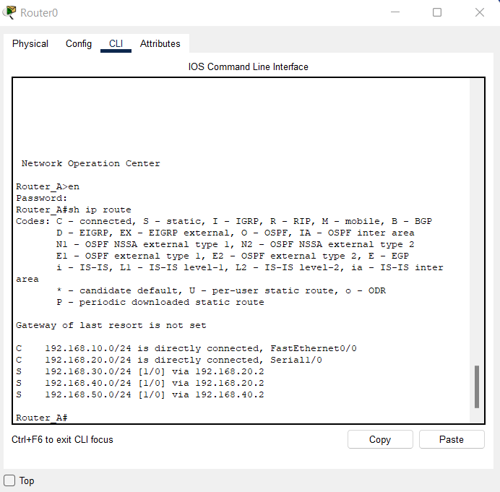

จากภาพจะบอกเราว่า

1. ที่ FastEthernet0/0 มีการเชื่อมต่อ (C) ไปยัง IP Address 192.168.10.0/24

2. ที่ serial1/0 มีการเชื่อมต่อ (C) ไปยัง IP Address 192.168.20.0/24

3. มีการตั้งค่า Routing แบบสถิตย์ (Static Routing) ไปยัง 192.168.30.0/24 ผ่าน 192.168.20.2

4. มีการตั้งค่า Routing แบบสถิตย์ (Static Routing) ไปยัง 192.168.40.0/24 ผ่าน 192.168.20.2

5. มีการตั้งค่า Routing แบบสถิตย์ (Static Routing) ไปยัง 192.168.50.0/24 ผ่าน 192.168.40.2

การที่เราจะทำให้ Router รู้จักกันได้โดยไม่เชื่อมต่อสาย เราจำเป็นต้องใช้ตัวกลางในการเข้าด้วย อาจจะเป็น hop หรือ gateway ให้ Router นั้นรู้จักก่อน จากการทดลอง เราได้ใช้คำสั่ง “Router(config)#ip route”เพื่อทำให้ Router รู้จักกันผ่าน Gateway ทั้งนี้การใช้วิธีนี้หรือที่เรียกว่า Static Routing นั้นค่อนข้างยุ่งยาก กรณีที่มี Router มากกว่า2ตัวขึ้นไป เนื่องจากการกำหนดค่า เราในฐานะที่เป็น Admin ของระบบต้องกำหนดเองทั้งหมด อาจทำให้เกิดความผิดพลาดได้ หลังจากใช้คำสั่งแล้ว เราสามารถทดสอบระบบด้วยคำสั่ง ping เพื่อเช็คว่า ขณะนี้ อุปกรณ์ของเราแต่ละตัวเชื่อมถึงกันผ่านคนละ network ได้ ทั้งนี้ผู้จัดทำขอทำตารางสรุปผลดังนี้

|  |  |  |  |  |  |  |
| --- | --- | --- | --- | --- | --- | --- |
| IP Address | PC0 | PC1 | PC2 | Router0 | Router1 | Router2 |
| 192.168.10.3 (PC0) | success | success | success | success | success | success |
| 192.168.10.1 (f0/0 Router0) | success | success | success | success | success | success |
| 192.168.20.1 (s1/0 Router0) | success | success | success | success | success | success |
| 192.168.20.2 (s1/0 Router1) | success | success | success | success | success | success |
| 192.168.30.1 (f0/0 Router1) | success | success | success | success | success | success |
| 192.168.30.3 (PC1) | success | success | success | success | success | success |
| 192.168.40.1 (s1/1 Router1) | success | success | success | success | success | success |
| 192.168.40.2 (s1/0 Router2) | success | success | success | success | success | success |
| 192.168.50.1 (f0/0 Router2) | success | success | success | success | success | success |
| 192.168.50.2 (PC2) | success | success | success | success | success | success |

จากตารางเราสรุปได้ว่า เราสามารถสื่อสารหรือส่งข้อมูลกันได้ทุกจุดไม่ว่าจากอุปกรณ์ใดก็ตาม